神奈川県の犯罪被害者等支援施策の実施状況
に関するご意見をお寄せください
ご意見の募集期間 令和８年７月14日（火）まで

●神奈川県の犯罪被害者等支援施策の実施状況に関する意見
※ 以下の項目も、差し支えのない範囲でご記入をお願いします。
住所地 | 市・町・村 | 性別 | 男・女 | 年齢 | 歳代
ご意見は「神奈川県の犯罪被害者等支援施策の実施状況に関する意見」と明記して、次のいずれかの方法でお寄せください。
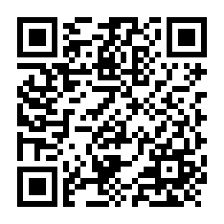
・ フォームメール
神奈川県くらし安全交通課のホームページから
お問い合わせフォームを利用してください。
https://dshinsei.e-kanagawa.lg.jp/140007-u/offer/userLoginDispNon?tempSeq=
5943&accessFrom=null

・ 郵 送（意見募集期間最終日の消印有効）
〒221-0835横浜市神奈川区鶴屋町2-24-2 14階
神奈川県くらし安全交通課横浜駐在事務所あて

・ ファクシミリ ０４５－３１１－４７５５

